**INDICAÇÃO Nº 1802/2022**

CÂMARA MUNICIPAL DE ITAPEVI

**ENCAMINHA-SE**

11/10/2022

_______________________

**PRESIDENTE**

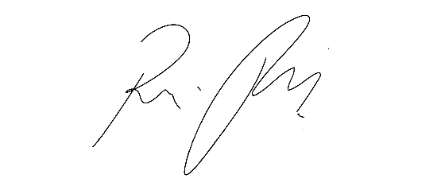

**Súmula**: - Solicita providencias do Executivo junto a Secretaria do Meio Ambiente e Defesa do Animal, Paulo Rogiério de Almeida, para que realize a poda de árvore localizada na Rua Serra do Itaberaba alt. 118 – Jardim Rosemary, neste Município**.**

**INDICO** à Mesa, na forma regimental vigente, seja oficiado ao Excelentíssimo Igor Soares, Prefeito Municipal, para que interceda junto a Secretaria do Meio Ambiente e Defesa do Animal, para que realize a poda de árvore localizada na Rua Serra do Itaberaba alt. 118 – Jardim Rosemary, neste Município. Fotos anexo ao processo.

**Justificativa**

**Senhor Presidente: -**

**Senhores Vereadores: -**

**Senhoras Vereadoras: -**

A presente solicitação deve-se ao fato de constantes reclamações dos moradores do local supracitado.

Devido ao crescimento da mesma, os galhos já estão encostando na fiação elétrica da rua e os riscos só aumentam. Sem contar a calçada que tem sido danificada pelas raízes.

Contando sempre com a habitual atenção dos senhores em realizarem uma vistoria no local e possível autorização junto ao departamento competente, peço que seja atendido o referido pleito.

Sala das Sessões Bemvindo Moreira Nery, 10 de outubro de 2022.

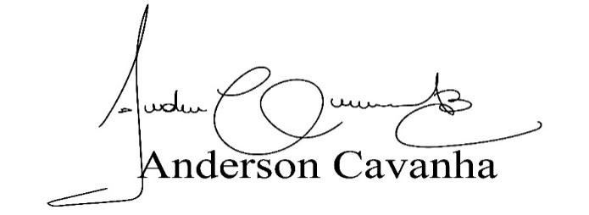 **(Bruxão Cavanha – PL)**

**Vereador**

